Моу Шильпуховская ООШ
Первомайский МР

Конкурс «Юннат»
Номинация «Овощеводство»

Практический проект

Выращивание картофеля из семян

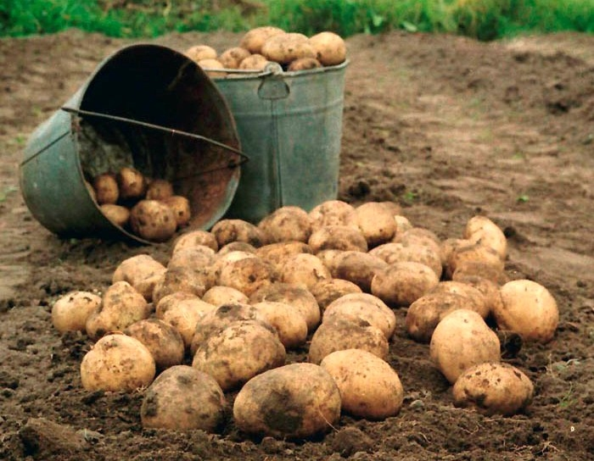

Выполнила Круглова Юлия
7.10.2001 г.р.
Руководитель: Круглова О.К.,
учитель биологии

2014 год

Оглавление

- Введение с. 3
- Краткий обзор литературы об истории выращивания с. 4-5
картофеля в России и его пищевой ценности.
- Механизм и этапы реализации проекта. с. 5-7
- Результаты проекта. с. 7
- Практическая значимость проекта. с. 7
- Источники информации с. 8
- Приложения. с. 9

1. Если есть на свете продукт, питаясь которым (одним-единственным) человек может выжить длительное время, то это картофель. Так утверждают специалисты. Действительно, трудно найти в наше время человека, который бы не любил картофель. Каких только блюд не придумано из картофеля: картофель печёный, жареный, варёный, фри; из него делают оладьи, котлеты, драники и т.д.
Поэтому большинство сельских жителей выращивают это растение на своих участках.( Прил. №1,2) Для того, чтобы получить большой урожай в короткие сроки, мы сажаем картофель клубнями, то есть используем приём вегетативного размножения бесполым путём. Из одного клубня картофеля за сезон можно получить около 20 штук. Но если выращивать его год от года на одном и том же месте из одних и тех же клубней, то происходит вырождение: со временем клубни мельчают, земля истощается, в ней накапливаются вредные вещества, а также сохраняются болезни и вредители. Избежать этого помогает смена участка, но это не всегда возможно, так как площадь, используемая в личном подсобном хозяйстве, ограничена. Поэтому можно пойти другим путём – сменить посадочный материал. Можно, конечно, просто купить в магазине или у соседа, а можно не тратить деньги, а потратить немного своего времени и сил, и вырастить самому новый посадочный материал
Для этого нужно размножить картофель половым способом, то есть с помощью семян – произойдёт обновление наследственного материала и появятся клубни с обновлёнными признаками и свойствами.
Мои родители не первый год выращивают картофель семенами. В результате их опытов у нас на участке даже появился новый сорт. Раньше мы сажали картофель белый сорта «Удача» и розовый сорта «Невский». А теперь выращиваем ещё и пятнистый: белый с розовыми пятнами, который даёт неплохой урожай.
Мне захотелось тоже провести такой опыт и вырастить картофель из семян самой.

Цель моей работы : обновить посадочный материал картофеля, чтобы повысить его урожайность и устойчивость к болезням и вредителям.

Задачи:

- собрать и подготовить к посеву семена,
- вырастить рассаду картофеля,
- обеспечить уход за растениями в течение периода выращивания,
- собрать и сохранить урожай для посадки в следующем году,
- вести наблюдения за развитием растений в период выращивания,
- продолжить опытническую работу в следующем году. Чтобы сравнить урожайность картофеля этих сортов, выращенных из семян и из клубней, а также их устойчивость к вредителям и болезням.
2. Прежде, чем заняться выращиванием картофеля я изучила литературуо том, как его начали выращивать у нас в России, какую он имеет ценность и пользу, а также как правильно его выращивать и ухаживать за растениями
История появления картофеля в России берёт своё начало с Петра I , который в конце XVII века прислал в столицу мешок клубней из Голландии для рассылки по губерниям для выращивания. История картофеля в России интересна и противоречива. Прекрасной затее Петра I не было суждено осуществиться при его жизни. Как свидетельствует история, указы Петра о повсеместном разведении «земляного яблока» вызывали бунты, вынудившие царя отказаться от сплошной «картофелизации», тем самым позволив народу на полвека забыть о картошке. В России дурная слава об этом растении держалась долго. Его упорно называли «чертовым яблоком» из-за созвучия с немецкой "крафт тойфельс" (чертова сила). Крестьяне отказывались его возделывать. Старообрядцы, которых было в России немало, противились посадкам и употреблению в пищу картофеля. Они называли его «чертовым яблоком», «плевком дьявола» и «плодом блудниц», их проповедники запрещали своим единоверцам выращивать и есть картофель. Противоборство старообрядцев было длительным и упорным. Еще в 1870 году недалеко от Москвы были деревни, где крестьяне не сажали картофель на своих полях. Внедрять картофель стали только после Семилетней воины 1756-1763 годов, после того, как солдаты прошли Польшу и Пруссию, и увидели воочию растущий там картофель, попробовали его и принесли к себе.
В настоящее время картофель выращивают в 130 странах мира, в самых разнообразных условиях: на равнинах и в горах, на черноземных и песчаных почвах, за полярным кругом и в Африке. Картофель завоевал себе прочное и почетное место на обеденном столе населения всех частей света. Из него готовят сотни блюд, его едят утром, в обед и вечером. Картофель кормит миллионы людей и справедливо называется вторым хлебом человечества.
Польза картофеля для здоровья обусловлена его пищевой ценностью. Только, что в 100 г картофеля содержится примерно 16-20 г крахмала, 2 г белка, 1,2 г минеральных солей. В белках картофеля содержатся практически все аминокислоты, встречающиеся в растениях, в том числе и незаменимые. Витамина С в картофеле содержится сравнительно мало, но так как его едят у нас довольно много, то в зимние и весенние месяцы — это один из основных источников аскорбиновой кислоты. Около 200 г молодого картофеля, сваренного «в мундире», содержит почти суточную норму этого витамина. Плохо то, что при хранении картофеля содержание витамина С в нем постепенно снижается. Обычно к весне в его клубнях остается треть первоначального содержания витамина С. Помимо пищевой ценности, картофель обладает и целительными свойствами. Давно он известен, например, как антицинговое средство. Очень высокое содержание в его клубнях калия позволяет использовать его в качестве мочегонного средства. Свежий картофельный сок оказывает благотворное действие при гастритах и повышенной кислотности, способствует рубцеванию язв, снижению кровяного давления.
В народной медицине сырой картофель прикладывают к пораженным участкам кожи при ожогах, экземах и других заболеваниях.
Каждый из нас неоднократно испытывал лечебное действие картофельного пара при заболеваниях верхних дыхательных путей. Маски из картофеля довольно эффективны для смягчения пересушенной или обожженной солнцем кожи лица. Для этой цели картофель варят «в мундире», очищают от кожуры, растирают со сметаной и полученную кашицу еще теплой тонким слоем наносят на лицо. Так что лечитесь и кушайте на здоровье. К счастью, этот продукт еще доступен всем.
3. Далее я приступила к реализации моего проекта.
1 этап. Сбор семян и подготовка их к посеву.
Семена картофеля находятся в зелёных плодиках, в нашей местности их называют «пуплышами».(прил. №3) За наше короткое лето они вызревать не успевают. Поэтому в конце лета, когда начали выкапывать картофель на хранение, я взяла плодики с двух кустов картофеля: красного и белого. Принесла их домой и положила в картонную коробочку на окно. Через два месяца, когда «пуплыши» дозрели, их пришлось разрезать и выбрать оттуда мелкие семена.(Прил № 4) Семена я выложила на бумагу, чтобы они окрепли и высохли. После этого собрала в бумажный пакетик и положила на хранение в сухое прохладное место в шкафу. Осенью набрала на участке земли, чтобы весной можно было начать выращивать рассаду, пока ещё не прогрелась почва.
2 этап. Выращивание рассады.
25 апреля 2014 года: я принесла почву в ведёрке, положила её в торфяные горшочки ( 5 штук), предварительно смешав землю с перегноем в соотношении 2:1. Оставила для того, чтобы земля прогрелась.
26 апреля 2014 года: посев семян: в каждом горшочке я сделала небольшое углубление, положила туда семя картофеля, слегка присыпала землёй и полила. По мере высыхания приходилось понемногу горшочки поливать.
10 мая 2014 года: появились проростки картофеля в трёх горшочках.
11 мая 2014 года: появились проростки в оставшихся двух горшочках.
19 мая 2014 года: растения вытянулись, подсыпала земли в горшочки.
25 мая 2014 года: угроза заморозков миновала, почва прогрелась, рассада высажена в грунт. Высота рассады около 10 см. (Прил. № 5)
Картофель довольно требователен к плодородию и влажности почвы. В нашей местности для его выращивания пригодны супесчаные и суглинистые непереувлажнённые почвы, на которых достаточно солнечного света, и они хорошо прогреваются. Поэтому на участке я выбрала крайнюю грядку с южной стороны. В прошлом году здесь росла морковь, которая, как я прочитала, является неплохим предшественником для картофеля. Прорыхлив перекопанную с навозом гряду, я сделала лунки, на дно насыпала несколько крупинок специального комплексного удобрения для картофеля, чуть присыпала землёй, увлажнила и высадила рассаду на расстоянии 50 см друг от друга.( Прил. №7) Пока рассада приживалась, приходилось поливать её каждый день.
3 этап. Уход за растениями в течение летнего периода.
10 июня 2014 года: первое рыхление и лёгкое окучивание. Растения окрепли, подросли, набрали силу, их высота составила около 20 см.
19 июня 2014 года: второе рыхление и окучивание. Растения крепкие. Стебли толстые, тёмно-зелёные. Высота побегов около 30 см.
30 июня 2014 года: прополка и 3 рыхление. Высота растений около 35 см.
14 июля 2014года: прополка и рыхление. Высота растений около 40 см.
4 августа 2014 года: прополка. Высота растений около 50 см. начали желтеть нижние листья. (Прил. №6)
18 августа 2014 года: последняя прополка. Нижние листья буреют, желтеют в средней части листа и на верхушке. Большую опасность для картофеля представляет колорадский жук. Поэтому приходится вести с ним борьбу. В этом году таких вредителей было мало, и мой картофель от него не пострадал.
4 этап. Уборка урожая.
4 сентября 2014 года: я выкопала 5 опытных кустов картофеля. Ботва у него уже повяла, а уборку картофеля, особенно семенного, необходимо проводить сразу при его поспевании. Как оказалось, два куста выросли с клубнями розового цвета ( 8 картофелин), три куста с клубнями белого цвета ( 8 картофелин). Клубни розового картофеля оказались более крупными, зато белые получились более ровными по размеру. Таким образом, из 5 семечек выросло 16 картофелин.
После уборки клубни я высушила. Оказывается, это способствует более раннему опробкованию кожуры и предохраняет клубни от заражения возбудителями болезней. Затем разложила их тонким слоем на свету. Чтобы подвергнуть озеленению (яровизации). Я прочитала, что яровизированный картофель лучше хранится, меньше подвержен гниению и болезням, быстрее прорастает весной и ростки у него более сильные. После я уберу клубни в тёмное прохладное место, где они будут храниться всю зиму (в подвал).
4. Результаты моей работы.
Выращен обновлённый семенной посадочный материал картофеля в количестве 16 штук.
В следующем году я планирую провести опыт с этим картофелем и сравнить урожай, выращенный из моего опытного посадочного материала и клубней, полученных обыкновенным вегетативным размножением. А также проверить его устойчивость к болезням и вредителям. (Прил. № 8)
5. Практическая значимость проекта.
Я думаю, что мой проект имеет практическую значимость. Как показал проведённый опыт, можно выращивать картофель из семян, обновлять старые сорта и даже получать новые. С помощью этого способа можно постепенно обновить весь посадочный материал на своём участке, тем более, что такая работа не требует больших затрат сил и времени. А результат её позволит повысить урожайность картофеля и его устойчивость к болезням и вредителям.

Источники информации.
- Во саду и в огороде.-Ярославль: Верхневолжское книжное издательство, 1989 с. 125-130
- Кабина М. В.Энциклопедия дачной жизни. Картофель. – С-Петербург: изд. Дом «Вкусный мир», 2012, с.3-155
- Смирнов А. Мир растений. – М.: «Молодая гвардия», 1988, с.27-34
- Смирнов Н.А. Домашний огород. – М.: Россельхозиздат, 1983. с.46-55
- Я познаю мир. М.: ТКО «АСТ», 1997. с.210-211

Приложения

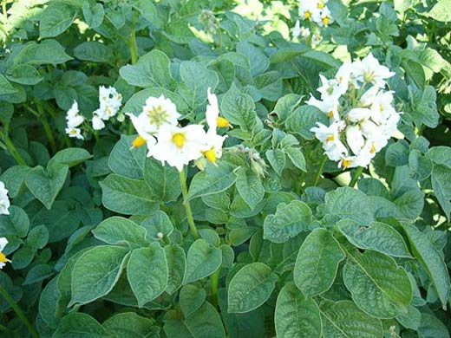

Прил. №1 Картофель на участке

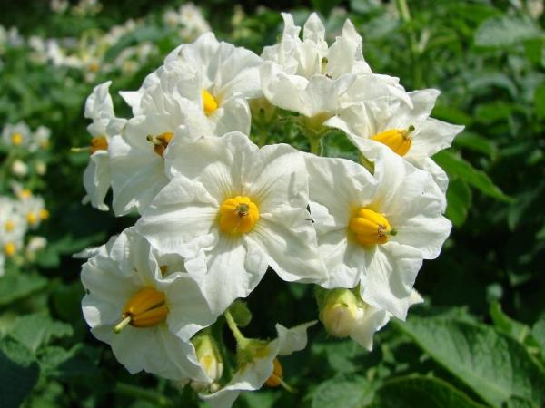

Прил. №2. Цветки картофеля

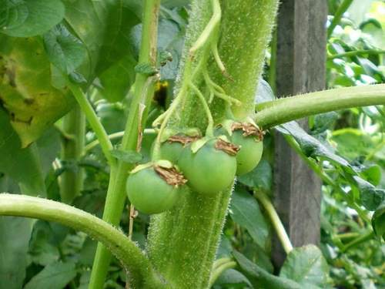

Прил. №3. Плоды картофеля

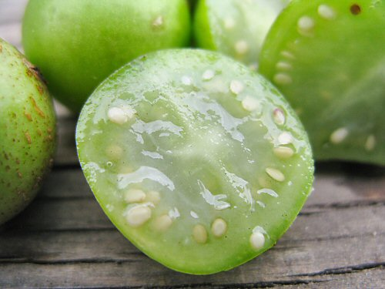

Прил. №4. Семена картофеля

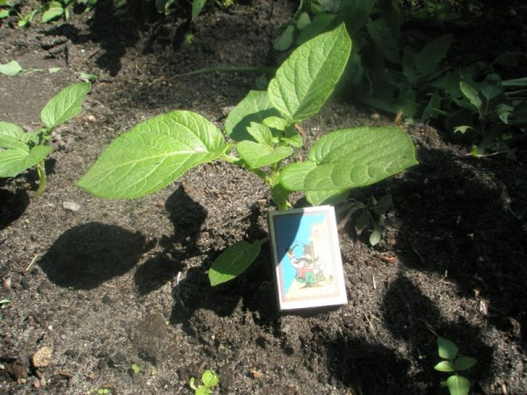

Прил. №5. Рассада картофеля, высаженная в грунт

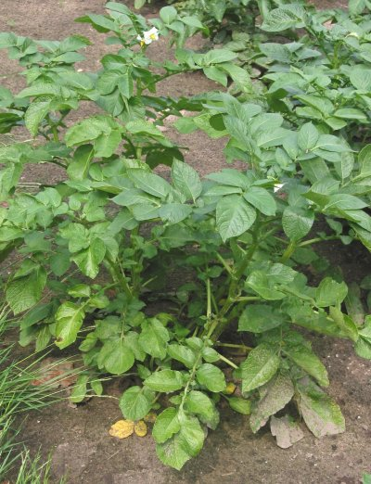

Прил. №6. Выросшие кусты картофеля
Прил. №7 Схема посадки рассады картофеля

Прил.№8 Схема следующего опыта

